本试卷适用范围 | 南京农业大学试题(2014.1)  试卷类型：（A）
  工学院
课程 概率论与数理统计 班级 学号 姓名 成绩
一、填空题(本大题共5小题，每小题2分，共10分)
1.设二维随机变量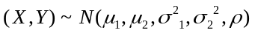,则________
2.设随机变量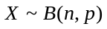，且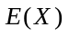=2.4，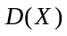=1.44，则p =
3.设X为随机变量，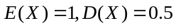，则由切比雪夫不等式可得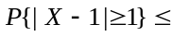______.
4. 设总体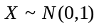,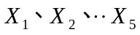为来自X的样本，则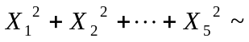________
5.设随机变量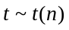，且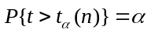，则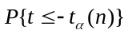=_________
二、计算题（本大题共5题，每小题6分，共30分）
1.将4个球随机地放到5个杯子中，求每个杯子最多只有一个球的概率。



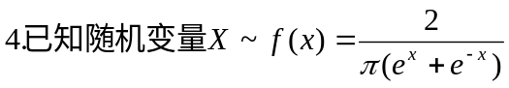求两次独立观察中X都小于0的概率。

三、计算题（本大题共5题，每小题8分，共40分）
1.已知机器在良好状态时，生产的产品合格率是90%，在故障状态时，生产的产品合格率是30% 。又知每天开机时机器状态良好的概率是75%，当某天开机后生产的第一件产品为合格品时，求这时机器状态良好的概率。

2.袋中有一个红球和一个白球，从中任取一球，如果取出的是红球，则把此红球放回袋中并且再加进一个红球，然后从袋中再任取一球，如果取出的还是红球，则仍把此红球放回袋中并且再加进一个红球，如此继续进行，直到取出白球为止。求第10次才取出白球的概率。

4.某计算器在进行加法时，将每个加数舍入最靠近它的整数。设所有舍入误差是相互独立的，且服从（-0.5 0.5）上的均匀分布，现将1200个数相加，求误差总和的绝对值超过20的概率。
（可能用到的数据：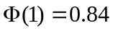 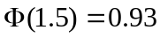 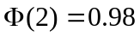）

5.已知总体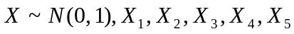是来自该总体的一个样本。求常数C，使得统计量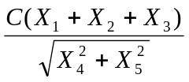服从t分布。

四、综合题（本大题共1题，共10分）
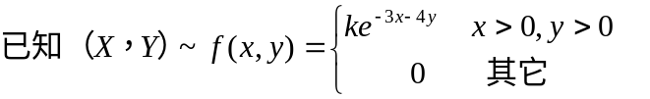
求（1）常数k (2) 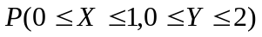(3) 

五、应用题（本大题共1题，共10分）
k个人在一楼进入电梯，楼上有n层，设每个人在一楼以上任何一层出电梯是等可能的，求电梯停梯次数的数学期望。

